南投縣政府環境保護局

108年度南投縣辦理促進垃圾減量回收補助計畫

減塑商店認證簡章

主辦單位：南投縣政府環境保護局
協辦單位：華門工程顧問股份有限公司

一、認證對象
- 領有公司登記證或其他政府機關核發證明文件之販售業者(須實體店面)。
- 店面地址設於本縣者，即可參加認證。
- 業者非屬環保署公告限制購物用塑膠袋使用政策中14大行業別(如表1)，仍願意配合政策之商店。

表1、購物用塑膠袋使用政策中14大行業別
購物用塑膠袋使用政策中14大行業別
1 | 公部門 | 8 | 藥妝店、美妝店、藥局
2 | 私立學校 | 9 | 醫療器材行
3 | 百貨公司及購物中心 | 10 | 家電攝影、資訊、通訊等3C零售店
4 | 量販店 | 11 | 書局、文具店
5 | 超級市場 | 12 | 洗衣店
6 | 連鎖便利商店 | 13 | 飲料店
7 | 連鎖速食店 | 14 | 西點麵包店

二、認證指標說明
認證標準為符合第一項必要項目外，其他項符合1項以上則可通過認證，如表2，審核佐證資料依符合項目以照片形式提供。

表2、南投縣減塑商家認證標準
項目 | 審查說明 | 備註
書面審查 | 1.營業場所內不提供一次性塑膠用品或一次性用免洗餐具(免餐具、杯盤、塑膠袋、塑膠吸管等) | 必要項目
 | 2.提供外帶消費者租借環保餐具租賃 | 須符合至少一項以上。
 | 3.提供可重複使用購物袋使用
 | 4.消費者外帶自備環保袋、容器等重複性器具消費提供優惠折扣方案
 | 5.提供響應減塑措施之消費者消費優惠，並公告減塑措施於營業場所或店家網站、粉絲團等
 | 6.外帶餐飲不主動提供免洗餐具、吸管或購物用塑膠袋
通過認證
註：認證標章有效認證期限為1年
三、審查流程
- 公開徵選：南投縣環境保護局網站下載報名資料，填寫後並檢附佐證照變回傳。
(詳情如附表3所示)
- 書面評鑑：六項項目除必要項目需符合外，其餘五項符合一項以上即通過認證。
(詳表2所示)
四、相關獎勵表揚
  - 商家通過獎勵
- 獲選單位將頒贈本縣「環保減塑商家」認證貼紙乙只
- 於南投縣政府環境保護局網站及粉絲專頁網站上宣傳
五、參與方式
- 商家報名方式：南投縣減塑商家認證報名資料表(如附表3)內容填寫後，以傳真、電子郵件方式回覆報名。
(1)傳真報名：049-2247811
(2)聯絡電話：049-2242195 李小姐
(3)電子信箱報名：sunmoon55548@gmail.com
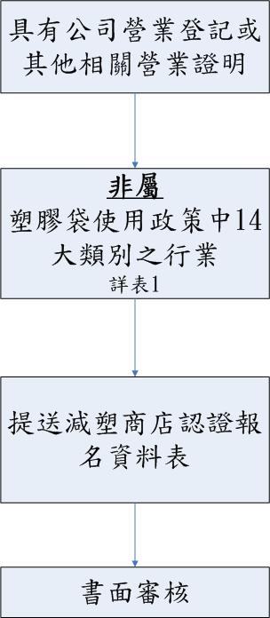
圖1商家評鑑流程圖
六、民眾參與：
為提高民眾參與減塑行動意願，提供民眾消費打卡之抽獎活動，詳情如下：
- 至認證商家消費，協助推廣減塑政策之民眾至南投縣政府環境保護局臉書活動網頁留言版，打卡留言「隨身五寶，吸管、杯、餐具、手帕、環保袋，一起樂當不塑之客」，並上傳減塑作為的照片，即可參加參加精美宣導品抽獎（註：每位民眾限抽一次）
- 民眾參與及抽獎時間：另於南投縣環境保護局官網與粉絲頁公告
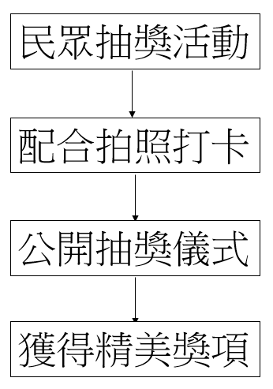

圖2民眾抽獎活動流程圖

附表3-南投縣減塑商家認證報名資料表
店家名稱(必填) |  |  |  | 統一編號
營業地址
負責人 |  |  | (必填) | 連絡電話 | (必填)
電子信箱(Email) |  |  |  | 傳真電話
認證項目說明(如符合項目者，請勾選)
認  證  項  目  說  明 | □ | 1.營業場所內不提供一次性塑膠用品或一次性用免洗餐具(免餐具、杯盤、塑膠袋、塑膠吸管等) (必要項目)
 | □ | 2.提供外帶消費者租借環保餐具租賃
 | □ | 3.提供可重複使用購物袋使用
 | □ | 4.消費者外帶自備環保袋、容器等重複性器具消費提供優惠折扣方案
 | □ | 5.提供響應減塑措施之消費者消費優惠，並公告減塑措施於營業場所或店家網站、粉絲團等
 | □ | 6.外帶餐飲不主動提供免洗餐具、吸管或購物用塑膠袋
佐證照片
(必填)
填表人簽名 |  |  |  |  | 填表日期

